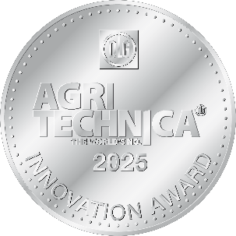
AMAZONE ZA-TS 01 AutoSpread
Une nouvelle ère de précision : l'épandeur d'engrais à réglage autonome

Avec les nouveaux ZA-TS 01, AMAZONE présente une technologie qui révolutionne la fertilisation. Après des années de développement et d'essais réussis par des professionnels sur plus de 100 000 hectares, la fonctionnalité unique AutoSpread établit de nouvelles normes en matière de précision et d'automatisation. Pour la première fois, une solution autonome est conçue pour une répartition optimale de l'engrais. AutoSpread surveille la nappe d'épandage réelle de l'engrais et ajuste automatiquement les réglages pour obtenir une répartition optimale. Associée à une connexion en ligne intelligente au hall d’épandage d'AMAZONE, la nappe d'épandage réelle est contrôlée en permanence, de sorte que l'utilisateur n'a plus besoin de procéder lui-même à des réglages. Cette solution est unique et particulièrement innovante.

Principal défi de la fertilisation : Le réglage correct
Le grand défi d'une fertilisation précise a toujours été de régler correctement l'épandeur. Le marché mondial des engrais se caractérise par une diversité croissante des produits et des variétés et lots d'engrais toujours plus hétérogènes, ce qui accroît encore la complexité pour les agriculteurs. Un mauvais réglage de l'épandeur peut entraîner une répartition inégale de l'engrais, ce qui se traduit par une baisse de rendement et une perte de qualité. Non seulement cela entraîne des pertes économiques, mais cela nuit aussi à la durabilité et à l'efficacité de l'agriculture.

AMAZONE est reconnu depuis toujours pour ses développements innovants dans le domaine de la fertilisation. ArgusTwin, un système de surveillance de la direction de projection, a ainsi été présenté pour la première fois et récompensé dès 2007. ArgusTwin constituait déjà un jalon dans l'optimisation de la répartition des engrais minéraux, permettant ainsi pour la première fois de compenser l'influence des variations de qualité des engrais. Un réglage précis préalable en fonction de l'engrais concerné était toutefois nécessaire. Un premier pas vers l'automatisation a ainsi été franchi. Mais Heinz Dreyer (1932 - 2023), directeur d'AMAZONE de troisième génération, avait déjà à l'époque une vision plus large : l'épandeur d'engrais à réglage autonome. Avec le nouveau ZA-TS 01 AutoSpread, AMAZONE propose désormais la solution.

Précision et régularité - une répartition transversale parfaite en quelques secondes
Le ZA-TS 01 garantit une excellente précision. Pour la première fois, AutoSpread mesure le comportement réel de l'engrais en vol et règle ainsi automatiquement l'épandeur. Le recul en la matière qui manquait jusqu'alors appartient donc au passé.

Les systèmes existants comme ArgusTwin permettent déjà de mesurer la direction de projection, mais la distance réelle de projection de l'engrais reste inconnue. Si une direction de projection de consigne erronée est réglée comme grandeur cible, cela entraîne une application erronée avec des pertes de rendement et de qualité.

Jusqu'à ce jour, la distance de projection de l'engrais ne pouvait être déterminée que de manière stationnaire en laboratoire. Or, elle est essentielle pour toutes les situations d'épandage sur le terrain. Une distance de projection erronée entraîne non seulement une perte de qualité de la nappe d'épandage normale, mais aussi des points d'activation et de désactivation erronés de Section Control, par exemple.

Grâce aux capteurs supplémentaires d'AutoSpread, il est désormais possible, pour la première fois, de déterminer non seulement la direction de projection, mais aussi la distance de projection et donc la nappe d'épandage réelle sur le terrain. Cela fait du ZA-TS 01 AutoSpread un hall d'épandage mobile. Alors que les solutions innovantes pour les différentes situations individuelles, comme HeadlandControl, WindControl (selon le professeur Karl Wild, HTW Dresden) ou Section Control, étaient jusqu'à présent des solutions individuelles, tous ces systèmes sont désormais optimisés pour la première fois de manière globale par AutoSpread. Ainsi, dans le cas du Section Control, AutoSpread détermine automatiquement les points d'activation et de désactivation réels ou adapte la projection de l'engrais via le capteur de vent WindControl selon les conditions météorologiques. En interaction avec le nouvel épandage en bordure, la répartition est aussi optimisée dans la zone de bordure. Avec AutoSpread, tous les systèmes sont plus précis que jamais et toutes les surfaces dans le champ sont parfaitement fertilisées.

Sûr et intelligent - sécurité de l’épandage grâce à la validation digitale
AutoSpread assure non seulement une précision maximale, mais aussi la sécurité du processus ainsi qu'une surveillance intelligente de la répartition transversale. Alors qu'un contrôle de la qualité d'épandage n'était jusqu'à présent possible que de manière ponctuelle avec des bancs d'essai manuels sur le terrain, AutoSpread permet une validation continue de la nappe d'épandage réelle. Grâce à la connexion en ligne via l'AmaConnect au hall d'épandage AMAZONE, le schéma d’épandage théorique est automatiquement transmis à l'épandeur au champ. Les données réelles mesurées sont comparées aux nappes d'épandage connues à l'aide d'un algorithme assisté par IA et validées en permanence. Les erreurs de réglage de l'engrais sont ainsi détectées de manière fiable et la nappe d'épandage est parfaitement régulée. Grâce à la connexion intelligente, ceci est aussi possible hors ligne en cas de panne de réseau, de sorte que les problèmes de réception au champ ne posent aucun problème.

Grâce à cette surveillance innovante de la nappe d'épandage, AutoSpread peut en outre détecter de manière fiable les aubes d'épandage usées ou défectueuses avant que la nappe d'épandage ne dévie. La qualité de la distribution transversale reste toujours visible sur l'écran du terminal. Si des anomalies apparaissent ou si la nappe d'épandage mesurée ne correspond pas à la référence indiquée, AutoSpread demande spécifiquement un contrôle avec le banc d'essai numérique EasyCheck et assure une correction rapide de l'erreur si nécessaire. Le système apporte ainsi un haut niveau de sécurité au processus d'épandage, les paramètres réglés de manière autonome étant validés en permanence. Le recours à un test d'épandage pour contrôler la répartition est sensiblement réduit, de sorte que les tests d'épandage inutiles appartiennent au passé. Cela permet de gagner du temps et d'assurer un maximum de confort.

La connexion intelligente et la mise en réseau des machines avec la plateforme de données AmaConnect ouvrent de nouvelles possibilités. Elle pose les bases d'autres fonctions intelligentes axées sur l'aide à la décision, l'automatisation, la surveillance des processus ou l'assurance qualité. Les données en temps réel, les capteurs et les systèmes d’assistance numériques apportent davantage de transparence et d'efficacité au travail. En combinaison avec AutoSpread, l'ensemble du processus d'épandage, y compris les tests d'épandage, s'affiche en ligne. Cela augmente la sécurité des processus, en particulier au sein des grandes exploitations.


- Réglage autonome de l'épandeur par mesure de la nappe d'épandage réelle
- Optimisation permanente de toutes les situations d'épandage - détermination automatique des points de commutation réels pour Section Control
- Validation continue de la qualité d'épandage et connexion intelligente en ligne au
Spreader Application Center
- Gain de temps grâce à l'élimination des tests d'épandage superflus sur le terrain
- Avertissement en cas d'aubes défectueuses ou d'épandage erronés, avant que des erreurs ne se produisent
- Sécurité grâce à l’enregistrement détaillé des paramètres de réglages sur la plateforme de données AmaConnect

La pièce maîtresse : Le nouveau logiciel du ZA-TS 01
Outre AutoSpread, le ZA-TS 01 se distingue avant tout par son nouveau logiciel. Entièrement repensé, il apporte de nombreuses innovations digitales qui rendent son utilisation encore plus intuitive et efficace. Outre l'interface conviviale au design moderne, on peut souligner l'épandage en bordure, entièrement repensé, ainsi que l'intégration de CurveControl.

Épandage en bordure repensé - saisir simplement la distance à la limite et démarrer
Concernant l'épandage en bordure, on distingue en principe l'épandage en bordure, en limite et en bord de fossé. Les différents procédés se distinguent par des réglages adaptés à chaque situation, afin de garantir une fertilisation conforme à la législation. Aujourd'hui, les agriculteurs doivent donc adapter les réglages à l'aide du tableau d'épandage. Étant donné les interactions de nombreux facteurs, comme la vitesse de rotation des disques d'épandage et les réductions de débit, il est difficile de prendre la pleine mesure des implications sur la répartition en limite. Il n'existe pas de possibilité d'optimisation utilisable dans la pratique.

Avec le ZA-TS 01, cette tâche est désormais entièrement prise en charge par le logiciel. Il suffit de saisir la distance à la limite souhaitée et de démarrer : l'épandeur calcule automatiquement les bons réglages et adapte les paramètres les uns aux autres de manière optimale. Ceci est possible grâce à une nouvelle interface utilisateur. En fonction de la situation et des exigences individuelles de l'agriculteur en matière de répartition de l'engrais en limite, il suffit d'entrer le résultat souhaité dans le logiciel et l'épandeur calcule automatiquement tous les réglages correspondants. Sur le terminal, un graphique visualise de manière claire et compréhensible la répartition en limite.

En plus de la facilité de réglage, le point d'alimentation est désormais inclus dans les réglages de la méthode d'épandage en bordure AutoTS éprouvée. Les courbes d'épandage en bordure du ZA-TS, qui étaient déjà très bonnes, ont ainsi pu être encore améliorées.

Épandage en bord de fossé conforme à la législation avec une documentation correcte
Concernant tout particulièrement l'épandage en bord de fossé, les distances légales par rapport au cours d'eau, qui varient selon les endroits, doivent être respectées. Dans ce cas, la saisie variable de la distance limite en mètres offre un respect pratique et précis des dispositions tout en garantissant les meilleurs résultats d'épandage possibles.

Le nouveau logiciel du ZA-TS 01 assure ici une documentation correcte. Lors de l'épandage en bord de fossé, la distance à la limite est non seulement réglée de manière variable, mais elle est aussi documentée correctement et automatiquement. Le logiciel adapte la largeur de travail en conséquence, aussi bien dans l'affichage GPS que dans la documentation. Cela permet de garantir une documentation complète et fiable. Si la largeur de travail est, par exemple, réduite de 3 mètres du côté de la bordure, cela apparaît aussi correctement sur la carte d’application.

Intégration complète du système d'épandage en bordure BorderTS
Pour des courbes d'épandage en bordure encore plus précises, le déflecteur BorderTS, qui a déjà donné des résultats exceptionnels directement en bordure sur l'actuel ZA-TS, a été entièrement intégré au nouveau ZA-TS 01. Grâce à un actionneur électrique, le déflecteur peut être facilement activé depuis le terminal. Le second passage pour apporter la pleine dose avec AutoTS a également été optimisé : il dispose désormais de ses propres touches de raccourci dans l'interface utilisateur, pour une utilisation encore plus intuitive.

La documentation correcte est aussi largement mise en œuvre : la suppression des surfaces déjà travaillées ou d'autres solutions de contournement appartiennent au passé. BorderTS et l'AutoTS correspondant ne documentent que la moitié de la largeur de travail dans le menu GPS. Cela permet de garantir une documentation sans faille, même en cas d'utilisation d'un déflecteur d'épandage en bordure. Les réglages du déflecteur d'épandage en bordure sont déterminés automatiquement par le logiciel, ce qui permet une manipulation précise et simple. AMAZONE offre ainsi aux agriculteurs une solution encore plus efficace pour un épandage précis directement en bordure.

L'excellent CurveControl améliore l'efficacité de la fertilisation
Le CurveControl, présenté lors du dernier salon Agritechnica et distingué par une médaille d'argent, a en outre été intégré au ZA-TS 01 Ultra pour la compensation des courbes. En plus du nouveau logiciel, la zone de pivotement du système d'introduction a été agrandie et le châssis adapté. Ainsi, l’amplitude de correction de CurveControl est maximale. Cela permet de garantir une répartition précise de l'engrais, même dans les virages. L'efficacité est ainsi augmentée et s'accompagne d'une minimisation du risque de surfertilisation ou de sous-fertilisation.

Application précise de l’engrais, même en courbe
CurveControl adapte la répartition transversale dans les courbes selon l’intensité du virage et corrige la projection de la nappe d’épandage. Sur un épandeur centrifuge, la portée de projection des granules peut aller jusqu’au double de la largeur de travail avec un centre de nappe plusieurs mètres derrière l’épandeur, en fonction de l’engrais. De plus, la zone d'épandage est réniforme, ce qui entraîne son pivotement en limite de champ, et donc l'application d'engrais en dehors des limites du champ. Cela doit être absolument évité dans l'optique de la protection des ressources et des obligations en vigueur.

Un capteur monté sur l'épandeur détermine l'accélération ainsi que le mouvement de pivotement de l'épandeur et adapte en temps réel, en plus de la trappe de débit, le point d'alimentation indépendamment du côté. Cela permet d'orienter la zone d'épandage et de compenser les effets de déplacement de nappe dus aux courbes. Les sous-fertilisations et surfertilisations, indésirables d'un point de vue écologique et économique, sont minimisées et une application erronée en dehors des limites du champ dans les virages est évitée. CurveControl affiche également ses points forts en interaction avec HeadlandControl, l'extension de la fourrière pour optimiser les points de commutation. Ainsi, certaines combinaisons d'engrais et de largeur de travail peuvent entraîner des points de commutation négatifs malgré HeadlandControl. Dans ce cas, CurveControl compense les derniers mouvements de pivotement et garantit une répartition parfaite.

Outre l'optimisation de la répartition de l'engrais, la représentation graphique dans la vue GPS a aussi son importance. En combinaison avec l'AmaTron 4, le pivotement est enregistré de manière fiable, ce qui permet une couverture cartographique uniforme. Les taches blanches indésirables appartiennent ainsi au passé. Cela se traduit par un travail plus fiable de Section Control. L'ouverture intempestive des trappes de dosage est évitée.

Avec son automatisation combinée aux innovations en matière d'épandage en bordure, à CurveControl et à la documentation, le ZA-TS 01 représente la prochaine génération en termes de précision et d'efficacité.

- Application précise de l’engrais, même en courbe grâce à CurveControl
- Nouveau logiciel intuitif
- Nouvel épandage en bordure - il suffit de saisir la distance jusqu'à la bordure et de démarrer - Courbes d'épandage en bordure optimisées et distance jusqu'à la bordure réglable individuellement
- Intégration complète du procédé d'épandage en bordure BorderTS dans la commande de la machine
- Documentation complète et précise lors de l'épandage en bordure - enregistrement de la largeur de travail réelle
- Boîtes de transport pratiques pour le banc d'essai mobile EasyCheck

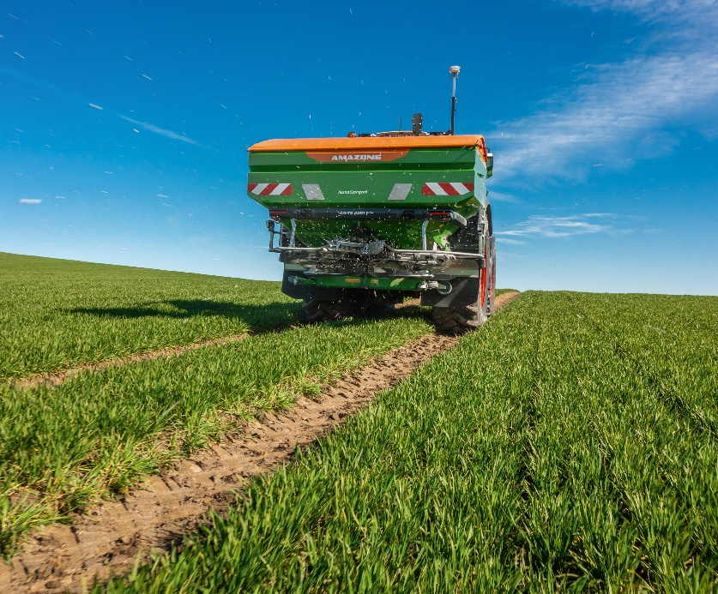
Réglage autonome de l'épandeur par mesure de la nappe d'épandage réelle

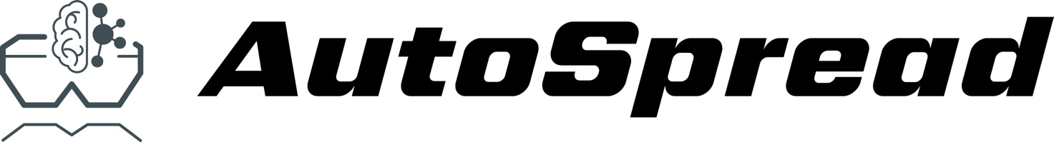


Vidéo ZA-TS 01 :
www.amazone.net/yt-ZA-TS-01-AutoSpread

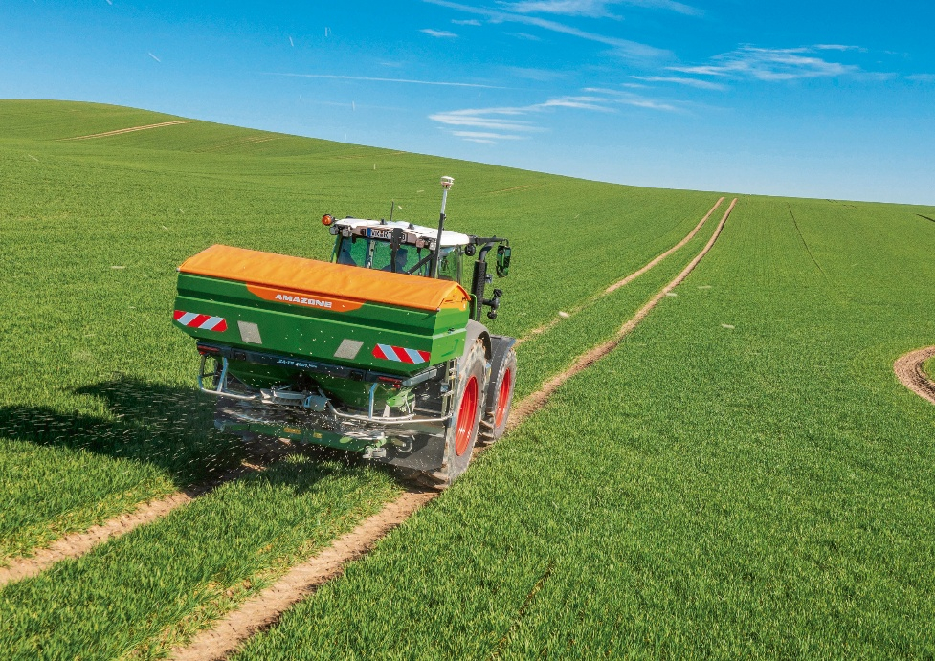
Le système AutoSpread a été testé de manière intensive par des professionnels sur plus de 100 000 hectares durant son développement.

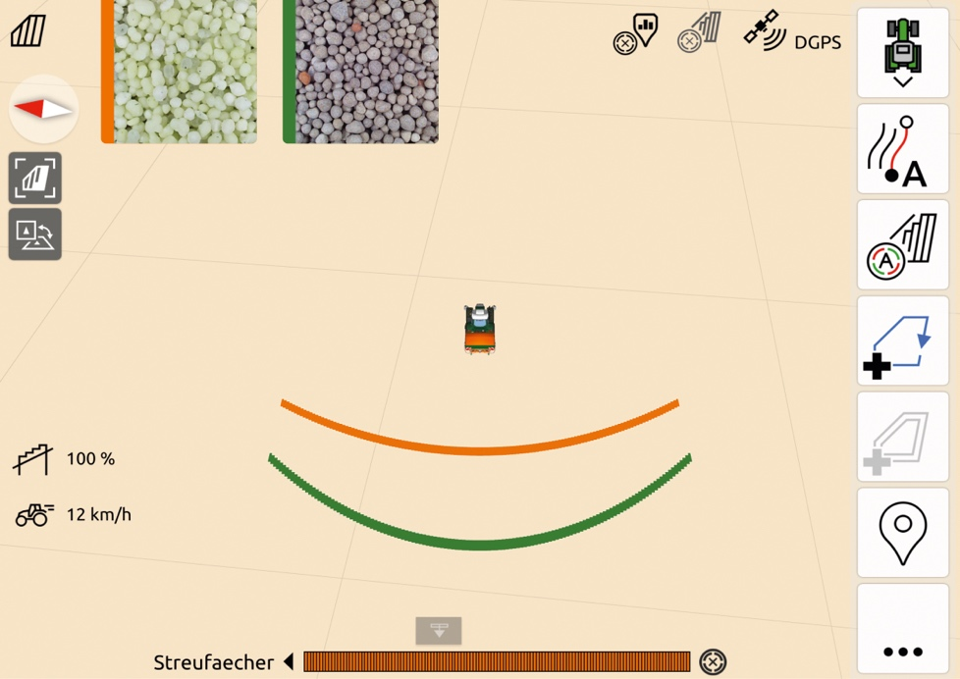
Chaque engrais présente des caractéristiques individuelles qui influent sur les réglages. Par exemple, la forme et la position de Section Control dépendent de la portée spécifique de l’engrais.

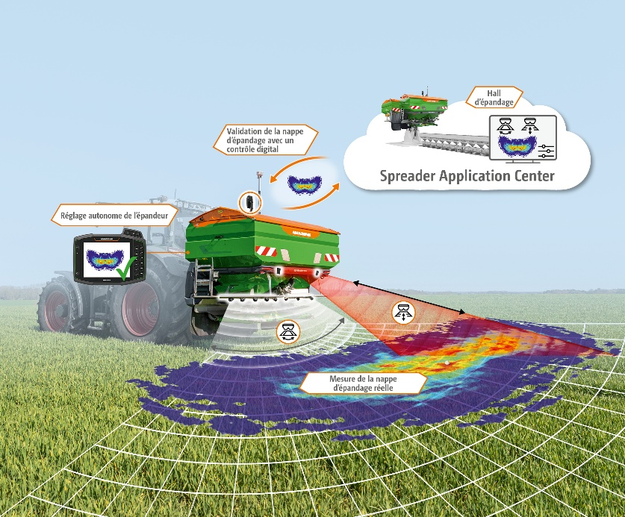
Le ZA-TS AutoSpread est l'épandeur d'engrais qui se règle en toute autonomie. La mesure combinée de la direction de projection et, pour la première fois, de la distance de projection en fait un hall d'épandage mobile. Grâce à une connexion en ligne intelligente avec le hall d’épandage d'AMAZONE, la nappe d'épandage réelle est validée en permanence.
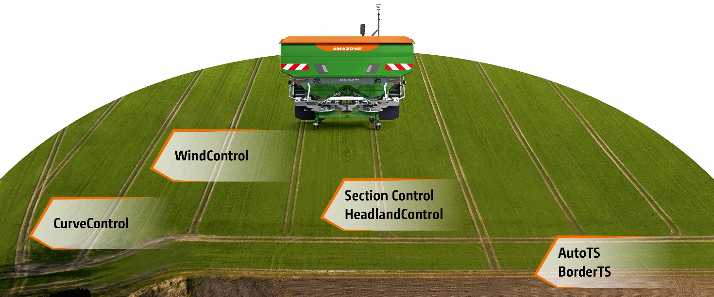
Optimisation permanente de tous les systèmes grâce à AutoSpread - détermination automatique des points de commutation réels pour Section Control

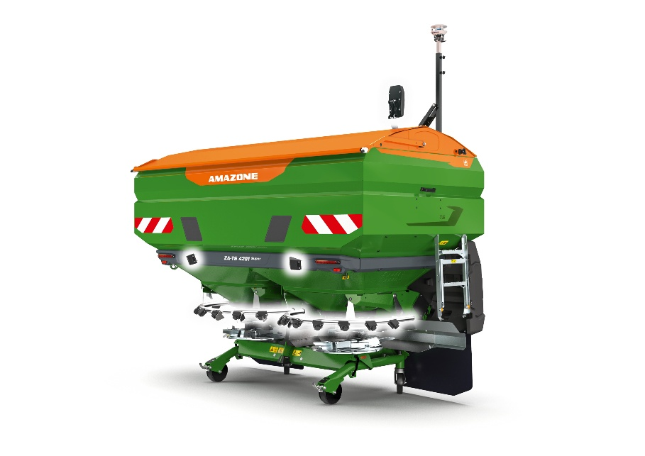
AutoSpread comprend des capteurs pour la surveillance de la nappe d'épandage ainsi que l'unité AmaConnect pour la mise en réseau avec la plateforme de données AmaConnect

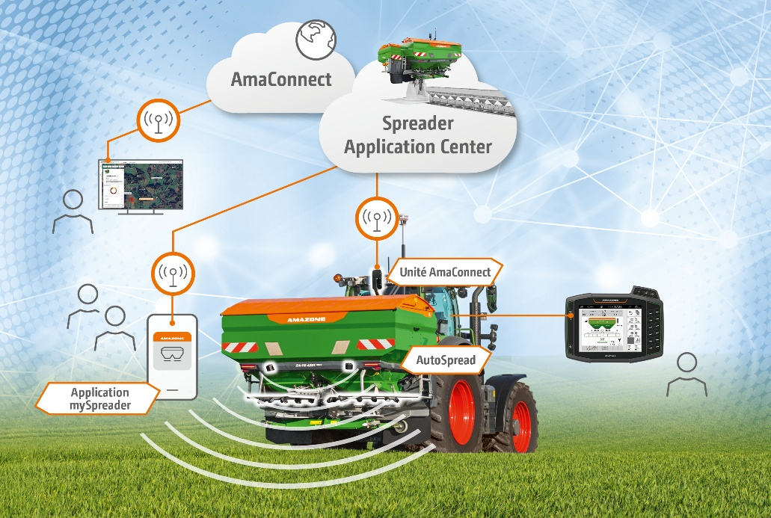
AutoSpread est connecté en ligne au hall d’épandage Amazone par l'unité AmaConnect. La plateforme de données AmaConnect assure une traçabilité complète des processus de fertilisation.


Vidéo AutoSpread :
www.amazone.net/yt-AutoSpread

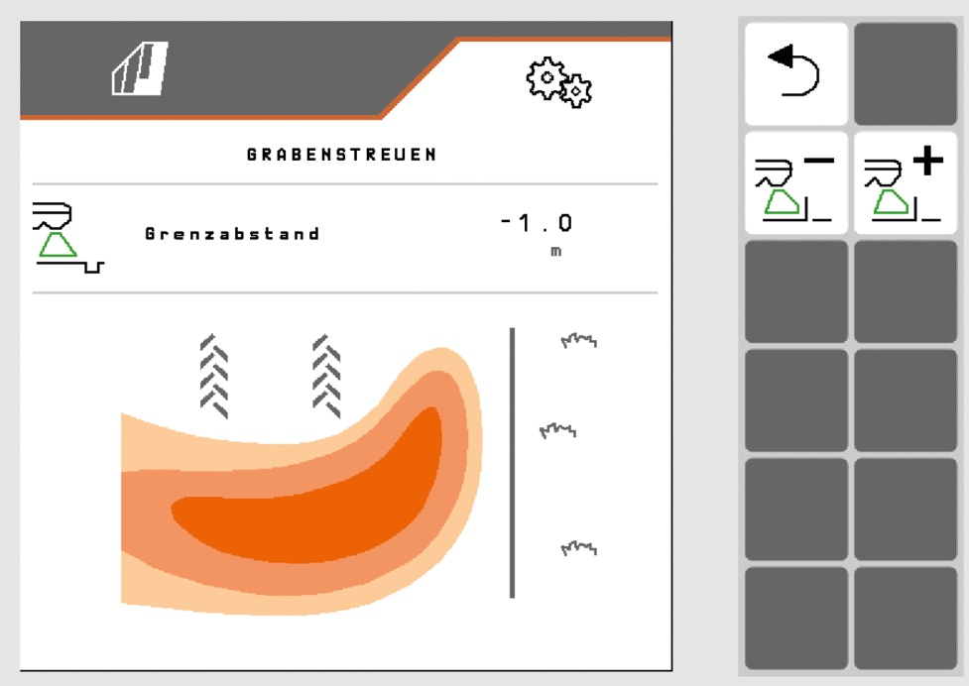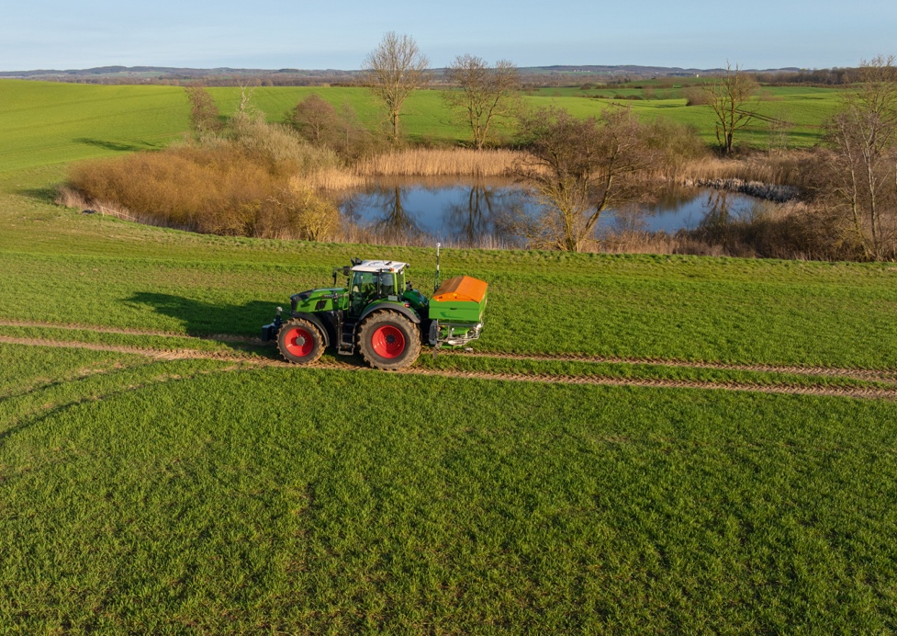
Réglage intuitif et variable de l'épandage en bordure. Saisir simplement la valeur souhaitée et démarrer.

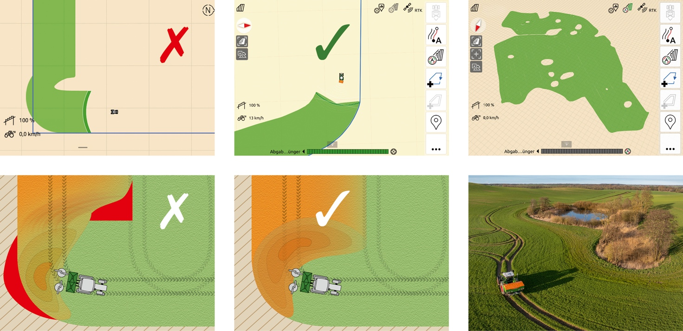
Répartition optimale de l'engrais dans les courbes : outre l'optimisation de la répartition de l'engrais, une couverture régulière de la carte est également assurée, en combinaison avec l'AmaTron 4.

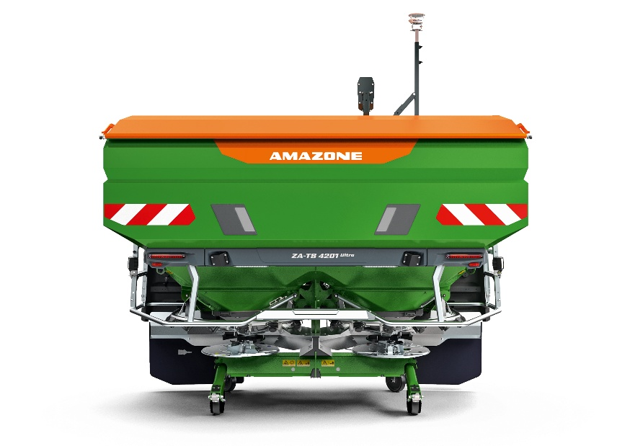
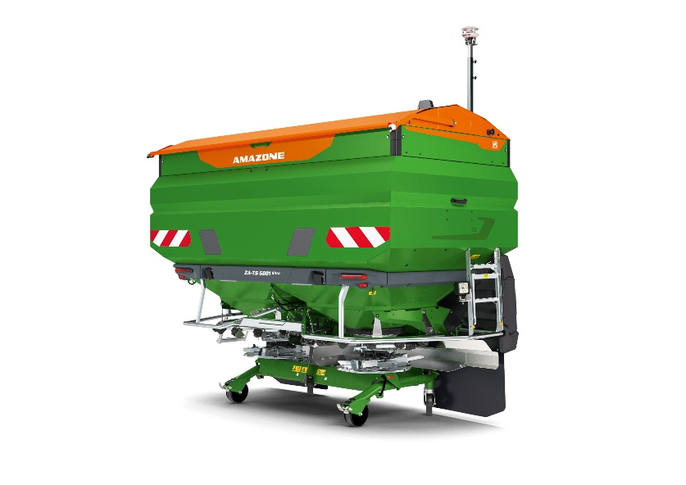
Le ZA-TS 01 Ultra est d’abord disponible en nombre limité avec une capacité de trémie de 4 200 et 5 000 l. Le lancement complet sur le marché, avec toutes les variantes d'équipements aura lieu en 2027.

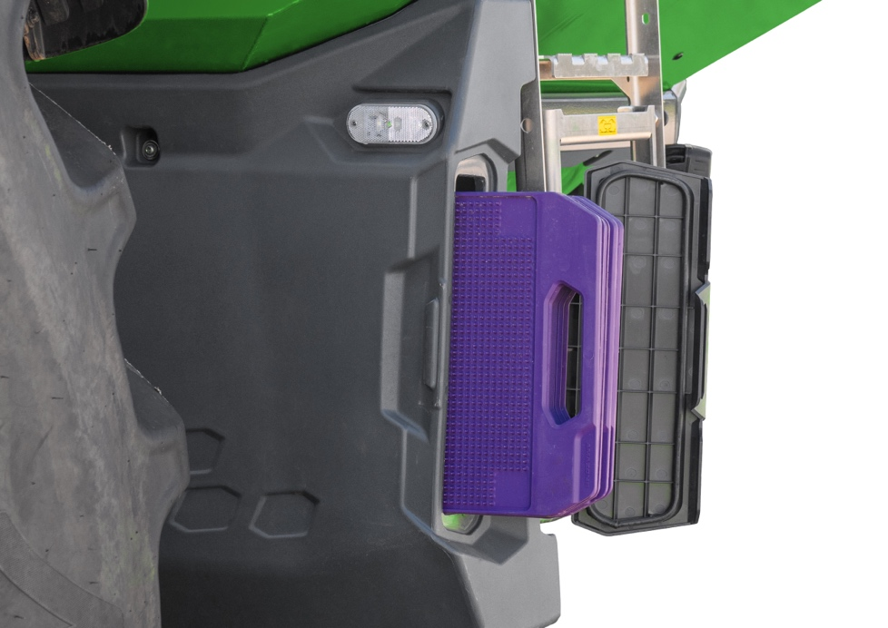
Le banc d'essai mobile EasyCheck trouve désormais sa place dans des boîtes de transport intégrées pratiques. Un transport incommode en cabine n'est plus nécessaire.

Les illustrations, contenus et spécifications techniques sont sans engagement de notre part et peuvent varier en fonction de l’équipement. Les dispositions applicables du code de la route du pays concerné doivent être respectées, de sorte qu'une autorisation spéciale peut être exigée.

À propos de la société AMAZONE
Les AMAZONEN-WERKE H. Dreyer SE & Co. KG dont le siège principal se situe à 49205 Hasbergen-Gaste fabriquent des matériels agricoles et espaces verts. L’entreprise dirigée par ses propriétaires emploie plus de 2 500 salariés sur neuf sites de production différents. Les outils de préparation du sol, les semoirs, les épandeurs d’engrais, les pulvérisateurs et les bineuses font partie de la gamme de production des matériels agricoles. Sur la base de ces compétences clés, AMAZONE est aujourd’hui le spécialiste d’une « agriculture durable ». AMAZONE propose également des matériels d'entretien des parcs et espaces verts ainsi que pour le service hivernal.
Plus d’informations : www.amazone.fr


